  - WORKSHOP SULLA FELICITÀ

  - MATERIALI PER UNA RIFLESSIONE IN VISTA DEL
  - II festival della bioetica

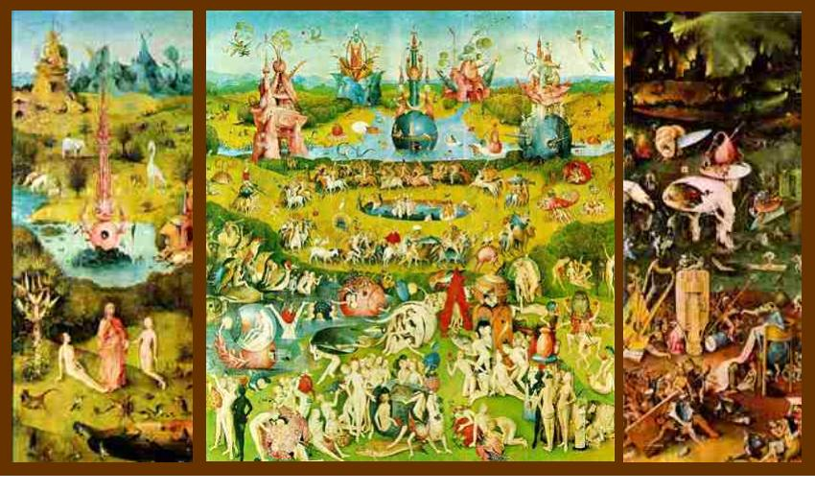
Bosch – Il giardino delle delizie
Istituto Italiano di Bioetica

GIOVEDI’ 21 GIUGNO 2018
Sala Rossa – ISTITUTO STURZO
Via delle Coppelle, 35 - ROMA

Istituto Italiano di Bioetica
Sezione Romana
Via Baldo degli Ubaldi, 90
00167 ROMA

Cell 334.8182807
istitutobioeticaroma@gmail.com

Programma di massima

h. 10.00 Saluti dl Presidente dell’Istituto Sturzo, prof. Nicola Antonetti

Tavola rotonda del mattino coordina Franco A. Meschini

- Luisella BATTAGLIA “Dal benessere al ben-vivere. Una prospettiva bioetica”
- Sandro SPINSANTI “Una morte felice? La sfida delle sfide”
- Orlando FRANCESCHELLI “La felicità possibile”
- Maria PAGLIA “Handicap e felicità “
- Filippo RAMETTA “La felicità nella relazione”
- Simona ANDRINI “Quale felicità? Tempi delle donne e tempi per le donne”
- Valentina CREMONESINI “La felicità della gente. Un punto di vista sociologico”
- Teresa SERRA “Il diritto alla felicità: tra retorica e misura delle scelte politiche”

h. 15.30 Tavola rotonda del pomeriggio coordina Sandro Spinsanti

- Francesco FRONTEROTTA “La felicità degli antichi”
- Franco A. MESCHINI “Un mondo capovolto: il popolo delle beatitudini”
- Rosa CIMINO “ ILoji, ‘dio del sesso’ e della serenità familiare”
- Pasquale GIUSTINIANI “ Due felicità, due miserie: dalla teoria della felicità di Eadmero di Canterbury ad oggi”
- Marta FATTORI “Sull’utopia nel pensiero moderno”
- Paolo MADDALENA “L’idea di felicità nella Costituzione”

